Прудникова Юлия Петровна
ГБОУ ХО "Асканийская школа Чаплинского района"
Учитель музыки

Развитие творческих способностей на уроках музыки в общеобразовательной школе

На современном этапе в образовании стало важным творческое развитие детей для их самореализации. Важная задача эстетического воспитания в школе – это развитие в обучающихся творческого начала.

Урок музыки – это, во многом, урок творчества. Творчество – деятельность, вследствие которой, появляется что-то новое. Что такое творческие способности? Это способности, которые позволяют ученику самостоятельно создавать что-то оригинальное и уникальное.

Уроки музыки могут способствовать развитию продуктивной творческой деятельности у детей, т.е. развитию творческих умений в восприятии, сочинении, исполнении, импровизации, размышлении о музыке, а также в умении ритмического интонирования.

Также перед учителем музыки стоят важные задачи :
- формировать эмоционально - ценностное отношение обучающихся к музыкальному искусству на основе лучших образцов народного и профессионального музыкального творчества, которые раскрывают духовные ценности человечества;
- развивать музыкально-образное мышление учащихся, опираясь на природу музыки, на примерах музыкальных произведений разных жанров, форм, стилей;
- формировать опыт музыкально-творческой деятельности учеников, как выражение отношения к окружающему миру с позиции триединства композитора-исполнителя-слушателя;
- формировать у детей потребности в музыкально - досуговой деятельности, которая обогащает личность.

Одним из принципов уроков музыки должно стать «творческое действие», которое основывается на таких основных звеньях :
действия

творчество

чувства

мысли

музыка

В процессе такого построения формируется «проживание» себя в музыке и в искусстве, в общем. Погружение в художественный образ, его осмысление связано с умением пропускать «через себя», с ощущением интонаций музыкального произведения как своих собственных.

Что же происходит в процессе эмоционально – образного музыкального восприятия?

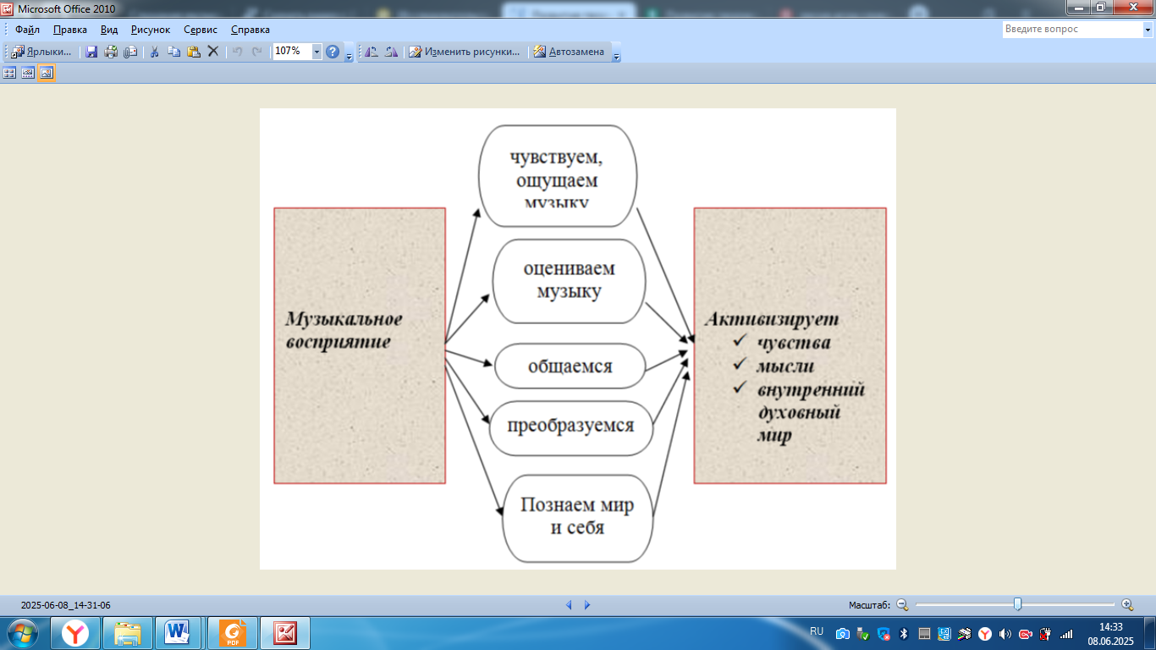
Привить обучающимся любовь к музыке путём различных видов музыкальной деятельности, научить не только слушать, а слышать и воспринимать музыкальное произведение, проносить через сердце, душу и не бояться высказывать своё мнение и ощущение, и, конечно, прислушиваться к мнению других – вот к чему стремится на уроках учитель музыки.

Творческие задания помогают в формировании музыкального мышления детей. Исследования показали, что уже в младшем школьном возрасте его формированию способствуют движения, помогающие ощущать характер, смену настроения, динамики, фактуры. Зрительная наглядность в сочетании со слуховой, двигательной и тактильными ощущениями помогают детям получить представление об особенностях музыкального языка. При этом развивается образная речь детей, активизируется воображение.

Зная неразрывность музыкальной и пластической выразительности, учитель должен побуждать ребят воспринимать музыку не только слухом, но и с помощью музыкально-ритмического движения. Исполнение музыки движением дает учителю увидеть, как слышит музыку каждый ученик. В то же время такое восприятие раскрепощает ребят и заставляет их слушать произведение от начала до конца, не отвлекаясь.

При слушании музыки я достаточно часто применяю следующий приём: не сообщаю предварительно название музыкального произведения, для того, чтобы дети определили характер самой музыки, а уж потом попытались дать ей своё название, исходя из того, что ими было услышано, почувствовано и осмыслено. Таким образом, развивается творческое воображение. Такую форму работы можно применять во всех классах. В начальной школе – в устной форме, а знакомясь с произведениями музыкальной классики в среднем звене, можно просить ребят изложить свои впечатления и размышления от прослушанной музыки и в письменной форме.

Использование игровой технологии является неотъемлемой частью методики преподавания музыки в начальных классах. Игра – это наиболее доступный вид деятельности ребенка младшего школьного возраста.

В практике я используются следующие игровые приёмы: игры на развитие слухового внимания, динамического слуха, импровизацию, игры на развитие чувства ритма.

Следующий вид деятельности на уроках – это игры-путешествия, которые совершаются учащимися в воображаемых условиях. Такие игры применяются при изучении культуры разных стран или творчества композиторов. Отличительная черта этих игр – активность воображения. Так, например, в 1 классе была интересная тема – цикл пьес К.Сен-Санса «Карнавал животных». И весь урок дети «передвигались» по аудитории на «музыкальном поезде» от одной музыкальной станции к другой, слушая фрагменты и выполняя тематические задания.

Следующий вид игровой деятельности – это интеллектуальные игры - игры-упражнения, игры-тренинги, воздействующие на психическую сферу.

Основанные на соревновании, они показывают играющим школьникам уровень их подготовленности, тренированности, побуждают их познавательную активность. Примеры таких игр: «Что? Где? Когда?», «Угадай мелодию», «Музыкальный брейн-ринг», «В мире музыкальных инструментов». Подобные игры расширяют представления о музыкальных инструментах, их звучании, жанрах музыки, музыкальных стилях разных эпох и т. д. Обучающиеся также приобретают опыт работы в группах.

Сюжетно-ролевые игры также развивают творческое мышление и познавательную активность обучающихся. Наиболее популярные –
«Я - композитор», «Я - дирижёр». Это игры на знание средств музыкальной выразительности.

Инструментальное музицирование - это творческий процесс восприятия музыки через игру на доступных детям шумовых музыкальных инструментах. Так, данная форма работы тесно связана со слушанием музыки, вокально-хоровым исполнением и импровизацией. Такие несложные музыкальные инструменты, как ложки, трещётки, колокольчики и бубны, маракасы и тамбурин нравятся обучающимся в любом возрасте. В процессе обучения игре на инструментах хорошо формируется слуховые представления, чувство ритма, тембра, динамики. Развивается самостоятельность в действиях ребенка, его внимание и организованность. Инструментальное музицирование вызывает радость у учеников, желание каждого попробовать свои силы, поэтому эта деятельность используется для общего музыкального и творческого развития.

Одним из основных видов деятельности на уроке музыки является пение и задача учителя также заключается в формировании и развитии певческих навыков.
В обучении детей пению в начальных классах используют игровую методику. Это различные упражнения, звукоподражание, речевые зарядки и ритмодекламации. А в среднем звене - это пение по фрагментам, пение по «цепочке», как бы передавая «эстафету» другому, а также вокальная импровизация.

Большим потенциалом для развития творческих способностей обладают методы и приёмы технологии развития критического мышления. На уроках музыки, уже в средних классах можно использовать такие приёмы, как «Верите ли вы? Почему?», «Синквейн» или «Бином фантазии».

При проведении уроков, обычно на стадии рефлексии можно предложить выполнение таких заданий, ведь они:
обогащают словарный запас;
подготавливают к краткому пересказу;
учат формулировать идею (ключевую фразу);
позволяют почувствовать себя хоть на мгновение творцом;
получается у всех.

Активизировать познавательную деятельность обучающихся, помогает метод проектов. Он ценен тем, что в ходе его выполнения, ребята учатся самостоятельно приобретать знания, получать опыт исследовательской деятельности, учатся доносить своё мнение, активно включаются в работу и чувствуют личную ответственность за реализацию проекта. В этом учебном году такую работу я проводила с обучающимися 8 класса.
Примерно два раза в четверть в начале урока для детей всех классов я провожу музыкальную викторину. Она заключается в прослушивании произведений, звучащих на предыдущих уроках (4-5 фрагментов).
Задача обучающихся – вспомнить и определить название, и в идеале – автора.

Один из приёмов, используемых на уроках музыки – это рисование. Нравится данная форма работы ученикам 1-6 классов, в 7-8 классах уже меньше желающих рисовать. Можно предложить показать свои чувства на бумаге сразу во время звучания музыкального произведения. Это очень помогает глубже погрузиться в музыку.
Для лучшего усвоения разности характеров в музыке рисование также отлично подходить. Так, например, в 3 классе при прохождении балета П.Чайковского «Спящая красавица» после прослушивания музыкальных характеристик феи Сирени и феи Карабос, я предложила обучающимся шаблон «волшебниц» - два абсолютно одинаковых контура. Ребятам предлагалось дорисовать эти фигуры, превратив одну в «добрую», а другую в «злую»
волшебницу, повторно прослушивая вышеназванные отрывки.
Также рисование часто используется, как форма домашнего задания для закрепления пройденного на уроке материала.

У каждого ученика есть какие-то способности и таланты. Дети от природы любознательны. Проявления творчества характерны для ребенка с самого
раннего возраста, так как творчество – это норма детского развития.
Творческий процесс тренирует и развивает память, мышление, активность,
наблюдательность, целеустремленность, логику, интуицию.

